PAVE-Info
Rathaus Stadtbergen
Astrid Flagner, 1. Vorsitzende
Oberer Stadtweg 2
D-86391 Stadtbergen
Telefon: + 49 (0) 8 21 2438-164
Mobil: + 49 (0)177 821 43 11
Telefax: + 49 (0) 8 21 2438-107

www.pave-stadtbergen.de
pave@stadtbergen.bayern.de

Stadtbergen,
02.02.2012

Partnerstädte:
Brie-Comte-Robert
Olbernhau
Bagnolo Mella

1. Jahreshauptversammlung am 29.02.2012
2. Beitragsabbuchung 2012
3. PaVe - Termine 2012
4. Jugendbegegnung mit Brie-Comte-Robert im April 2012
5. Treffen der Partnerstädte zum Stadtfest, 17.-20.05.2012
6. PaVe Fahrten 2012 nach Brie-Comte-Robert und Olbernhau

1. Jahreshauptversammlung am 29.02.2012

Die diesjährige Jahreshauptversammlung findet am Mittwoch, den 29.02.2012 um 19.00 Uhr im Bürgersaal statt. Anlässlich des 25. Geburtstages des PaVe am 26.11.2011 ehren wir unsere Gründungsmitglieder, die uns nun mehr als Viertel-Jahrhundert die Treue gehalten haben - herzlichen Dank dafür.Wir blicken auf die ersten Jahre zurück und zeigen Horst Brunners DVD der Verschwisterung mit Brie-Comte-Robert in Stadtbergen (1988). Sie werden überrascht sein, wie viele PaVe Mitglieder hier in „jüngeren“ Jahren zu sehen sind.

Weiterhin stehen u.a. die Neuwahl des 2. Kassiers und die Programmvorschau für 2012 an. Die entsprechende Tagesordnung finden Sie anbei. Für Speisen und Getränke sorgt wie immer die Gaststätte Hopfengarten. Schon jetzt freuen wir uns auf eine zahlreiche Teilnahme Ihrerseits.

2. Beitragsabbuchung 2012

Anfang 2012 wird wie immer der Jahresbeitrag in Höhe von € 10,- pro Familie und Kalenderjahr eingezogen. Aus organisatorischen Gründen werden wir diesen Mitte Februar einziehen. Sollte sich noch eine Änderung Ihrer Kontodaten ergeben haben
- die Sie uns noch nicht weitergegeben haben – bitten wir Sie, uns umgehend zu informieren. Wir machen darauf aufmerksam, dass wir Kosten für Rückbuchungen infolge falscher Kontendaten leider an Sie weiter belasten müssen.

3. PaVe - Termine 2012

Für 2012 wurden mit den Partnerstädten folgende gemeinsame Termine festgelegt (Änderungen vorbehalten):

29.02.2012 19.00 Uhr, Jahreshauptversammlung des PaVe im Bürgersaals

31.03. – 07.04.12 Jugendliche aus Stadtbergen in Brie-Comte-Robert (Jugendaustausch)
14.04. – 21.04.12 Jugendliche aus Brie-Comte-Robert in Stadtbergen (Jugendaustausch)

17.-20.05.2012 Treffen der Partnerstädte in Stadtbergen zum Stadtfest:
- Ganztagesausflug im Bus nach Regensburg (Freitag, 18.5.)
- Die Canossa Kochschüler aus Bagnolo Mella kochen zum Stadtfest (19.5.)
- Festabend mit allen Partnerstädten im Bürgersaal (19.5.)

07.-10.06.2012 Fahrt nach Brie-Comte-Robert
mit u.a. Tagesausflug nach Paris

05. – 11.08.12 Jugendliche aus Stadtbergen in Bagnolo Mella (Jugendaustausch)
19. – 25.08.12 Jugendliche aus Bagnolo Mella in Stadtbergen und im Ferienprogramm
(Termine hier berichtigt in Anlehnung an die Ferienprogrammwochen in Stadtbergen)

06. – 09.09.2012 Fahrt nach Olbernhau

4. Jugendbegegnung mit Brie-Comte-Robert im Apri 2012

Wir freuen uns, dass die französische Jugendbegegnung in 2012 mit momentan jeweils 10 Teilnehmern aus Brie-Comte-Robert und Stadtbergen stattfindet. Sowohl in Frankreich wie auch bei uns wurden interessante Programme ausgearbeitet.

Besonders freut uns hier, dass die Jugendpflegerin der Stadt Stadtbergen, Kathrin Ruff uns in den Jugendclub Inside einlädt. Z.B. zur Disco am Freitag abend, den 20.4. haben Stadtberger Jugendliche die Möglichkeit, mit dazuzukommen und ein bißchen Partnerschaftsluft zu schnuppern....

5. Treffen der Partnerstädte zum Stadtfest, 17.-20.05.2012

Zum Besuch der Partnerstädte in Stadtbergen zum Stadtfest finden Sie anbei schon unser Formular „Quartierzusage“, sollten Sie interessiert sein, einen Gast/Gäste aufzunehmen. Sollten Sie keinen Gast/Gäste aufnehmen und trotzdem am Tagesausflug nach Regensburg (Freitag, 18.5.) oder am Festabend im Bürgersaal (Samstag, 19.5.) teilnehmen wollen, erhalten Sie Informationen und Anmeldeformulare auf der Jahreshauptversammlung oder auf Anfrage.

6. PaVe Fahrten 2012 nach Brie-Comte-Robert und Olbernhau

Zu unseren Fahrten nach Brie-Comte-Robert im Juni und nach Olbernhau im September finden Sie bereits jetzt vorläufige, unverbindliche Anmeldeformulare anbei, damit Sie, aber auch unsere Partner in den Partnerstädten und wir hier in Stadtbergen besser planen können. Das endgültige Programm steht noch nicht fest, seinen Sie aber versichert, dass unsere Partner und wir für Sie wie immer ein interessantes und abwechslungsreiches Programm im bisher üblichen Preisrahmen ausarbeiten.

Bei Fragen und Wünschen rund um unseren Partnerschaftsverein stehe ich Ihnen zusammen mit dem gesamten PaVe-Vorstandsteam jederzeit gerne zur Verfügung.

Mit partnerschaftlichen Grüßen
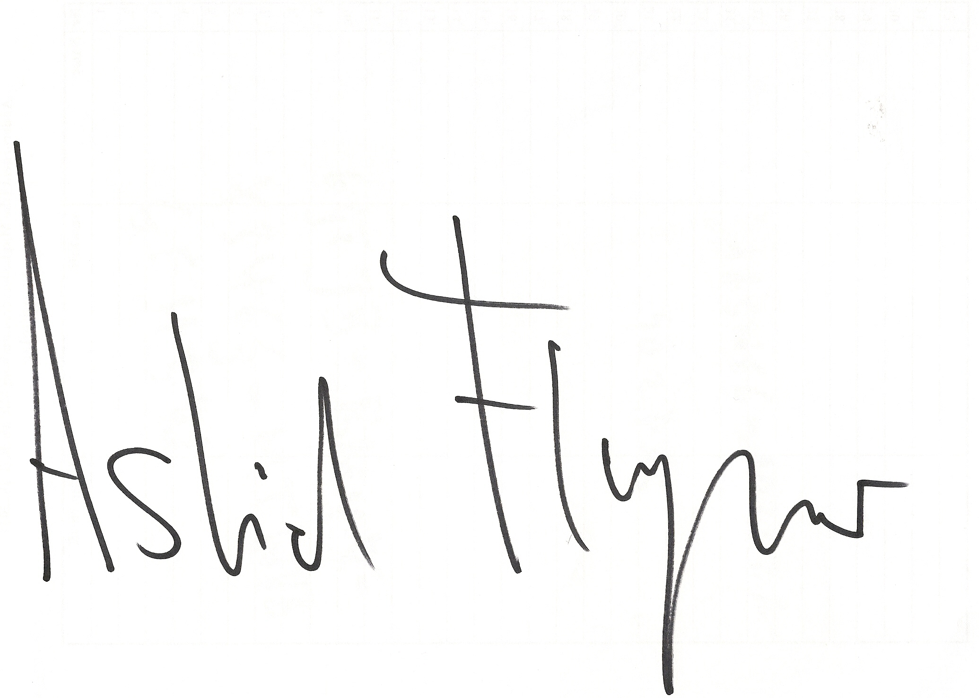
Astrid Flagner
1. Vorsitzende

